**[컴프09]hw01_201702018_박지우 2017. 9. 23 토**

**73p-1** 먼저 마일에 입력을 받기 위하여 Scanner 를 사용한 뒤 ‘마일’ 을 double 변수로 지정 ‘킬로미터’ 를 double 로 선언하고 마일과 킬로미터에 관한 수식으로 정리하여 결과값을 출력하였다

**73p-4** 위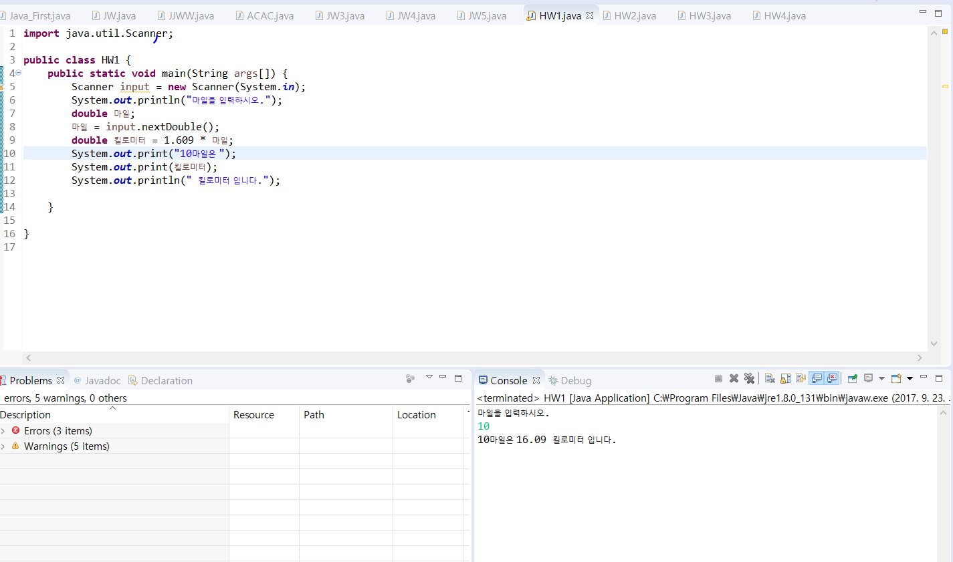 1번과 같이 Scanner 를 입력하고 화씨온도와 섭씨온도를 각각 double ‘F’ , ‘C’ 로 지정 화씨온도는 입력하여 받고 섭씨온도는 화씨온도와 관련된 식으로 정리하여 수식을 완료한다

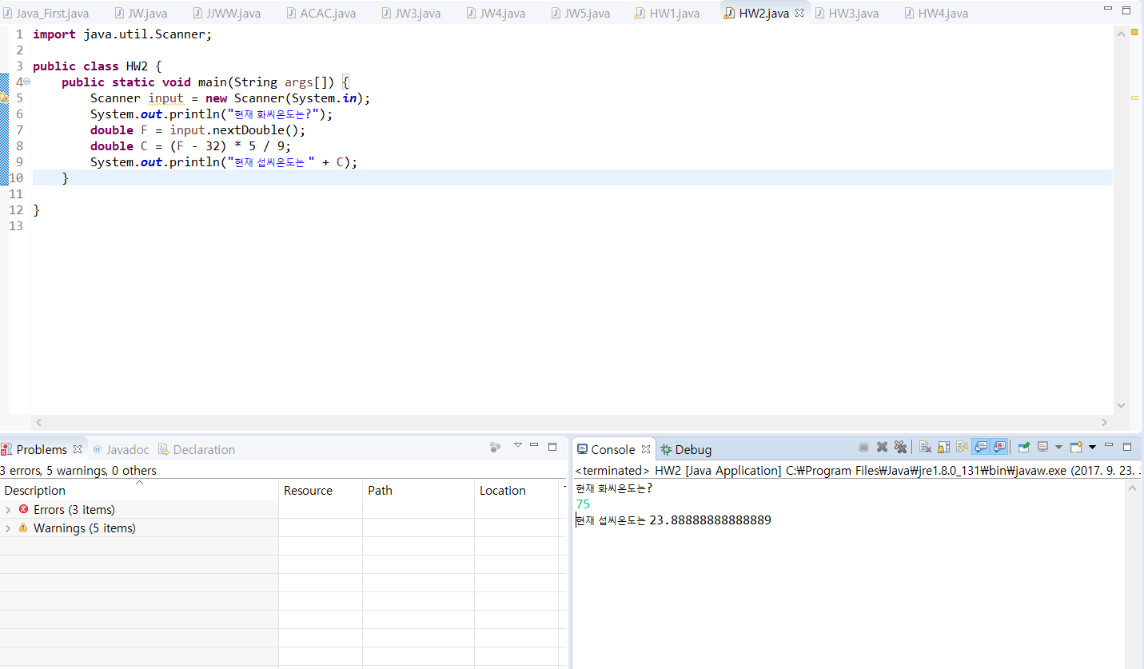

**101p-3** 위 문제들과 같은 맥락으로 Scanner와 필요한 변수를 설정하였다 여기서 ‘cm’ 을 정수부분만 출력하게끔 하기 위하여 int 와 double 로 설정했는데 문제는 5피트가 아닌 소수부분까지 모두 출력이 되어버려서 이를 수정하고자 ‘ (int)(cm/(12*2.54)); ‘ 을 이용하여 정수부분만 출력할 수 있게 되었다. ‘feet’ 를 ‘cm’ 과 관련된 수식으로 정리한 뒤 나머지 부분을 ‘inch’로 변환하여야 했는데 여기서 또한 문제가 생겨 전공서적과는 다르게 인치부분의 끝자리 숫자가 3으로 끝나는 문제가 발생하였다. 이를 수정하기 위해 수식을 달리하고 다른 실수값을 대입해 보았지만 오히려 더욱 잘못된 값이 출력되었기에 그대로 결과값을 출력하게끔 하였다.

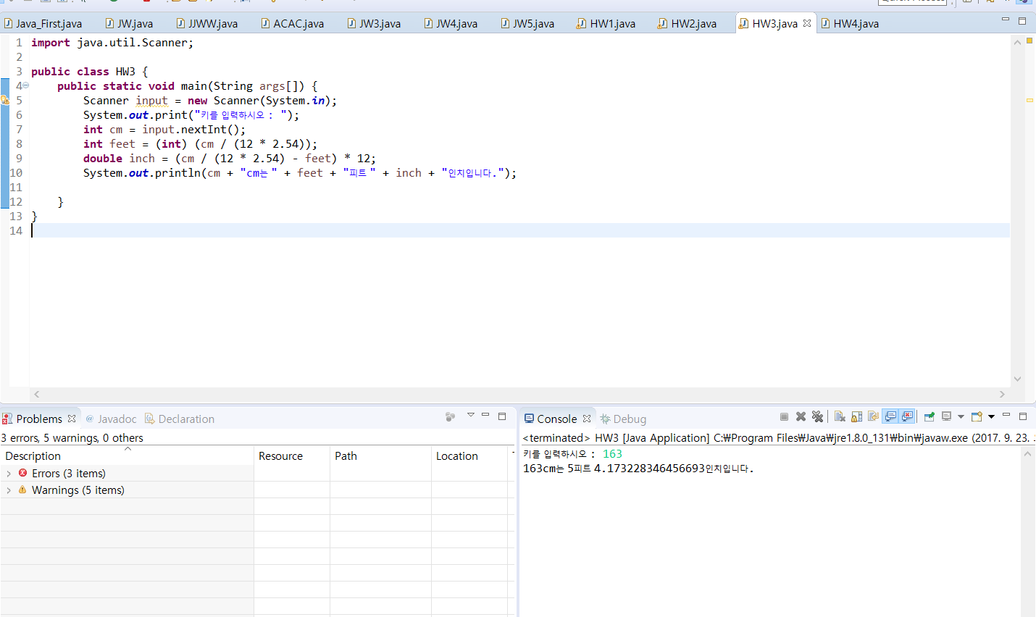

**101p-4** 여기서는 반지름과 높이를 입력받아서 원기둥의 부피를 구하는 것인데 각각 ‘r’ ‘h’ ‘V’ 로 설정 double 로 지정한 뒤 Scanner 클래스를 사용한다. 이때 *PI* 을 입력받기 위해 *math* 를 사용, 그런데 이때 *math* 를 사용하게 되면 전체 실수값 자체를 다 받아버리기 때문에 소수부분이 쭉 나열되는데 이를 소수2번째 자리에서 끊어내기 위해 *printf* 를 사용하여 ‘%.2f 선언, 소수 2번째자리까지만 ‘V’ 값이 출력되게 설정한다.

